Лабораторная робота №5
Методы сортировки
Цель работы: реализация алгоритмов сортировки и исследование их характеристик (быстродействие, требуемый объем памяти, область применимости и т.д).

Ход работы:

1. Реализовать алгоритмы сортировки.
2. Изучить средства измерения интервалов времени (можно использовать класс Stopwatch из пространства имен System.Diagnostics для C# или функцию time для C/C++) и применить их для измерения времени сортировки.
3. Измерить время сортировки для массивов данных разной размерности. Данные сформировать с использованием генератора случайных чисел.

Листинг программы:

using System;
using System.Collections.Generic;
using System.Diagnostics;
using System.Linq;
using System.Net;
using System.Text;
using System.Text.RegularExpressions;
using System.Threading.Tasks;

namespace Algo_5
{
class Program
{

static double SummaNegative(double[] arr)
{
double summa = 0;
for (int i = 0; i < arr.Length; i++)
if (arr[i] < 0)
summa += arr[i];
return summa;
}
static double[] GenerateArray(int size,
int minValue, int maxValue, int precision)
{
double[] arr = new double[size];
Random rnd = new Random();
for (int i = 0; i < arr.Length; i++)
arr[i] = Math.Round(rnd.NextDouble() * (maxValue - minValue) +
minValue, precision);
return arr;
}
static void WriteArray(double[] arr)
{
for (int i = 0; i < arr.Length; i++)
Console.WriteLine("arr[{0}] == {1}", i, arr[i]);
}
static void BubbleSort(double[] arr)
{
int i;
double tmp;
bool flag;
do
{
flag = false;
for (i = 0; i < arr.Length - 1; i++)
if (arr[i] > arr[i + 1])
{
tmp = arr[i];
arr[i] = arr[i + 1];
arr[i + 1] = tmp;
flag = true;
}
} while (flag);
}

public static void ShakerShaker(double[] arr)
{
double b = 0;
int left = 0;
int right = arr.Length - 1;
while (left < right)
{
for (int i = left; i < right; i++)
{
if (arr[i] > arr[i + 1])
{
b = arr[i];
arr[i] = arr[i + 1];
arr[i + 1] = b;
b = i;
}
}
right = (int)b;
if (left >= right) break;
for (int i = right; i > left; i--)
{
if (arr[i - 1] > arr[i])
{
b = arr[i];
arr[i] = arr[i - 1];
arr[i - 1] = b;
b = i;
}
}
left = (int)b;
}
}

public static void SelectionSort(double[] arr)
{
double temp;
int min;
int length = arr.Length;

for (int i = 0; i < length - 1; i++)
{
min = i;

for (int j = i + 1; j < length; j++)
{
if (arr[j] < arr[min])
{
min = j;
}
}

if (min != i)
{
temp = arr[i];
arr[i] = arr[min];
arr[min] = temp;
}
}
}

public static void InsertionSort(double[] array)
{
for (int i = 1; i < array.Length; i++)
{
double cur = array[i];
int j = i;
while (j > 0 && cur < array[j - 1])
{
array[j] = array[j - 1];
j--;
}
array[j] = cur;
}
}

public static void shellSort(double[] arr)
{
int j;
int step = arr.Length / 2;
while (step > 0)
{
for (int i = 0; i < (arr.Length - step); i++)
{
j = i;
while ((j >= 0) && (arr[j] > arr[j + step]))
{
double tmp = arr[j];
arr[j] = arr[j + step];
arr[j + step] = tmp;
j -= step;
}
}
step = step / 2;
}
}

static void Main(string[] args)
{
int count, min, max, prec;
Stopwatch watch = new Stopwatch();
Console.Write("Count = ");
count = int.Parse(Console.ReadLine());
Console.Write("MinValue = ");
min = int.Parse(Console.ReadLine());
Console.Write("MaxValue = ");
max = int.Parse(Console.ReadLine());
Console.Write("Precision = ");
prec = int.Parse(Console.ReadLine());
double[] arr, arrayForSorting;
arr = GenerateArray(count, min, max, prec);
/*Console.WriteLine("Array:");
WriteArray(arr);
Console.WriteLine("Sorted Array:");*/

arrayForSorting = (double[])arr.Clone();
watch.Start();
BubbleSort(arrayForSorting);
watch.Stop();
Console.WriteLine("Bubble Sorting Time: {0}", watch.Elapsed);
watch.Reset();

arrayForSorting = (double[])arr.Clone();
watch.Start();
ShakerShaker(arrayForSorting);
watch.Stop();
Console.WriteLine("Shaker sort time: {0}", watch.Elapsed);
watch.Reset();

arrayForSorting = (double[])arr.Clone();
watch.Start();
SelectionSort(arrayForSorting);
watch.Stop();
Console.WriteLine("Selection sort time: {0}", watch.Elapsed);
watch.Reset();

arrayForSorting = (double[])arr.Clone();
watch.Start();
InsertionSort(arrayForSorting);
watch.Stop();
Console.WriteLine("Insertion sort time: {0}", watch.Elapsed);
watch.Reset();

arrayForSorting = (double[])arr.Clone();
watch.Start();
shellSort(arrayForSorting);
watch.Stop();
Console.WriteLine("Shell sort time: {0}", watch.Elapsed);
watch.Reset();

arrayForSorting = (double[])arr.Clone();
watch.Start();
Array.Sort(arrayForSorting);
watch.Stop();
Console.WriteLine(".NET Sorting Time: {0}", watch.Elapsed);
watch.Reset();

Console.ReadKey();
}
}
}

Результат выполнения программы:

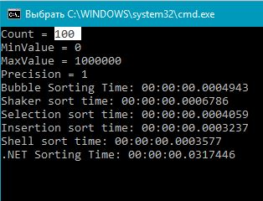

Рисунок 1 – Первый пример работы приложения

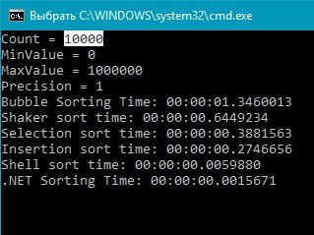
Рисунок 2 – Второй пример работы приложения
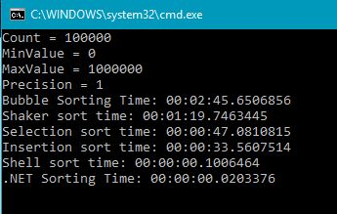
Рисунок 3 – Третий пример работы приложения

Вывод: в ходе выполнения лабораторной работы я реализацовал алгоритмы сортировки и исследовал их характеристики (быстродействие, требуемый объем памяти, область применимости и т.д). Алгоритм сортировки пузырьком меняет местами два соседних элемента, если первый элемент массива больше второго. Так происходит до тех пор, пока алгоритм не обменяет местами все неотсортированные элементы. Cуть алгоритма cортировки выбором заключается в проходе по массиву от начала до конца в поиске минимального элемента массива и перемещении его в начало. Aлгоритм сортировки вставками сортирует массив по мере прохождения по его элементам. На каждой итерации берется элемент и сравнивается с каждым элементом в уже отсортированной части массива, таким образом находя «свое место», после чего элемент вставляется на свою позицию. Так происходит до тех пор, пока алгоритм не пройдет по всему массиву. На выходе получим отсортированный массив. Сортировка Шелла является модификацией алгоритма сортировки простыми вставками, в нем элементы входной последовательности просматриваются по одному, и каждый новый поступивший элемент размещается в подходящее место среди ранее упорядоченных элементов. Важным критерием выбора метода сортировки является кол-во элементов, которое нужно сортировать. Из графика можно сделать вывод, что сортировка пузырьком наименее эффективная, а метод Шелла является самым быстрым для любого количества элементов массива, усовершенствованный метод Шелла с шагом в зависимости от четности или нечетности индекса массива быстрее обычного метод Шелла.

